Załącznik Nr 1
do Uchwały Nr V/37/11
Rady Miejskiej w Lidzbarku
z dnia 24 marca 2011r.

Plan Odnowy Miejscowości
Jeleń
na lata 2011 ÷ 2017

Lidzbark, marzec 2011 rok

Spis treści
1. Obszar i czas realizacji Planu Odnowy Miejscowości Jeleń
2. Cel opracowania
3. Położenie geograficzne
4. Rys historyczny miejscowości
5. Klimat
6. Ludność wsi
7. Oświata
8. Świetlica wiejska
9. Służba zdrowia
10. Bezpieczeństwo publiczne
11. Zaopatrzenie w wodę
12. Kanalizacja i oczyszczanie ścieków
13. Utylizacja odpadów stałych
14. Energetyka
15. Komunikacja
16. Przemysł i działalność gospodarcza
17. Rolnictwo i gleby
18. Planowane kierunki rozwoju wsi
19. Inwentaryzacja zasobów służącą ujęciu stanu rzeczywistego
20. Analiza SWOT
21. Opis Planowanego Przedsięwzięcia
22. Szacunkowy Kosztorys Planowanego Przedsięwzięcia
23. Harmonogram Planowanego Przedsięwzięcia

- Obszar i czas realizacji Planu Odnowy Miejscowości Jeleń
Plan Odnowy Miejscowości Jeleń obejmuje obszar wsi Jeleń, położonej w Gminie Lidzbark. Czas realizacji planu przewiduje się w latach 2011 ÷ 2017.
2. Cel opracowania
Celem opracowania jest wizja zaspokajania potrzeb społecznych i kulturalnych społeczności wiejskiej. Dodatkowym celem jest podniesienie standardu życia i pracy na wsi oraz atrakcyjności turystycznej miejscowości. Wpłynie to korzystnie na rozwój tożsamości społeczności wiejskiej i zachowania dziedzictwa kulturowego.
3. Położenie geograficzne
Wieś Jeleń, położona jest nad Jeziorem Jeleńskim, 4 km na północny wschód od Lidzbarka. Charakter zabudowy wskazuje, że jest to wieś typu przydrożnego , a jej obecny układ ukształtował się już około 1800 roku. Osada charakteryzuje się zharmonizowaniem zabudowy drewnianej i murowanej.
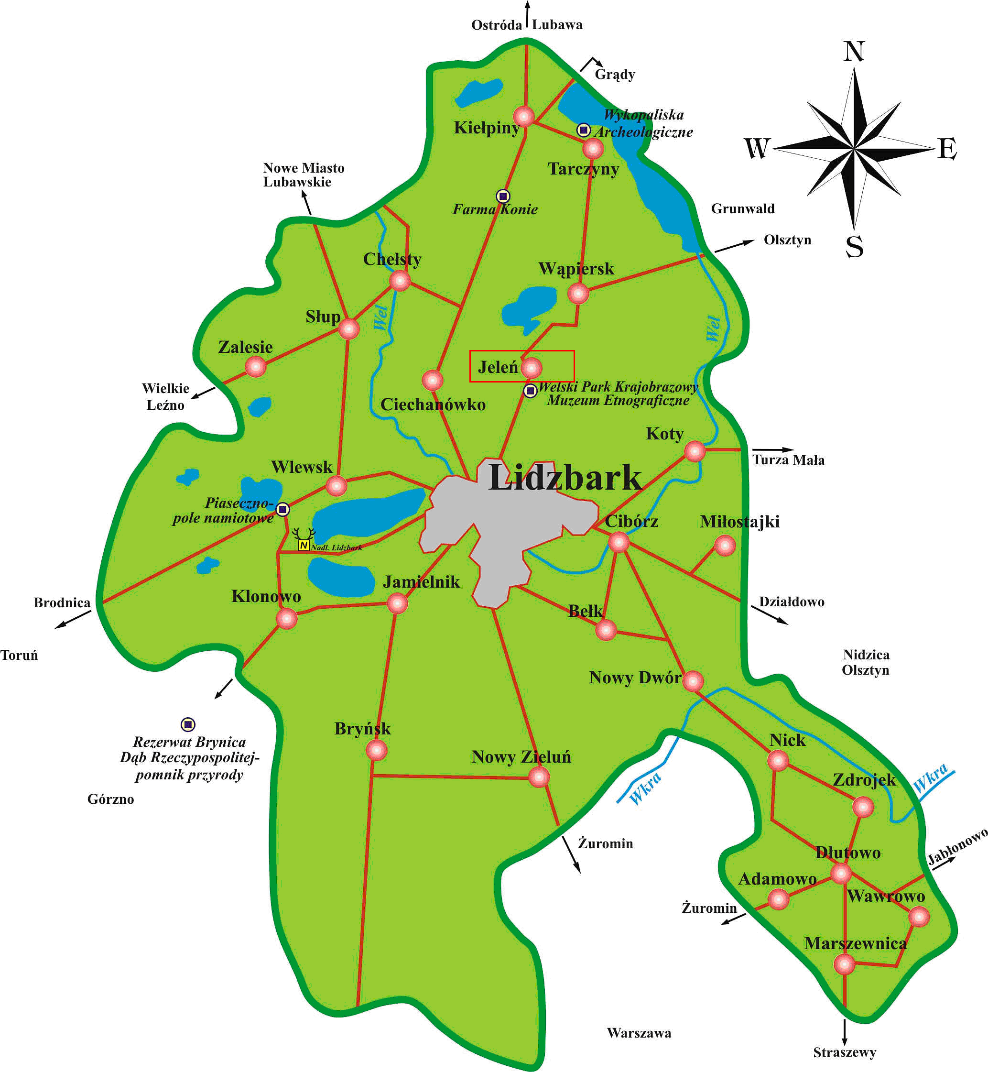
Rys.1. Położenie wsi Jeleń w Gminie Lidzbark.
Natomiast na rysunkach 2, 3 i 4 zawarto zdjęcia wybranej części wsi.
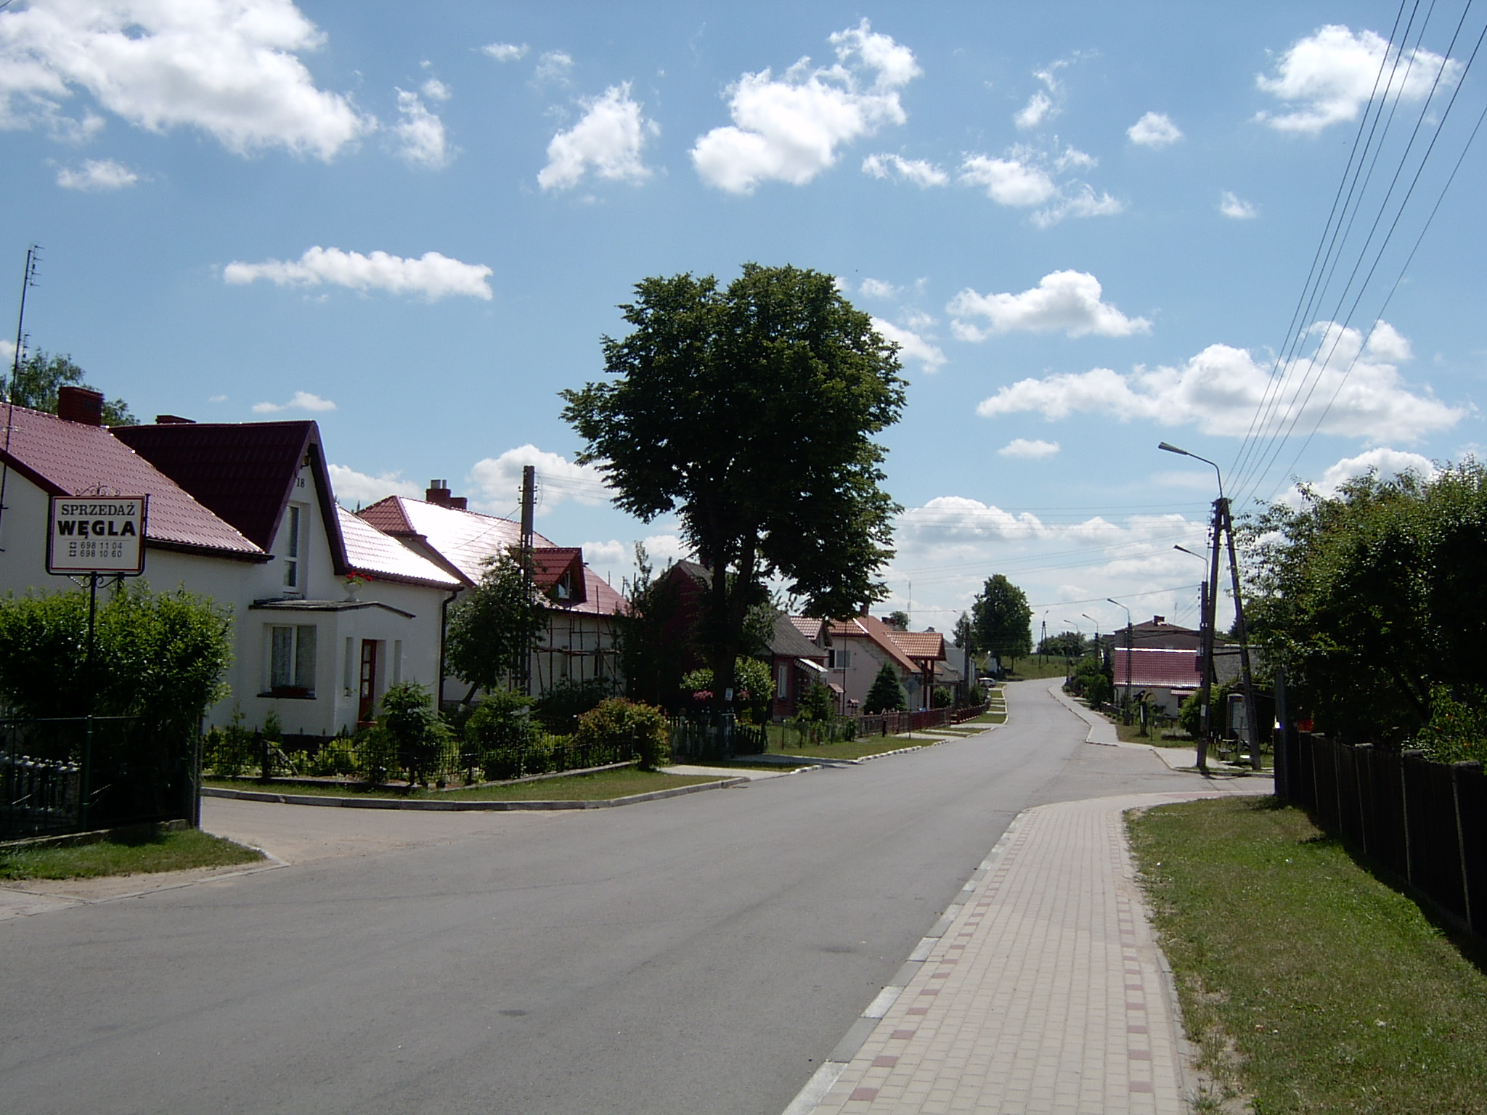
Rys.2. Widok na wieś
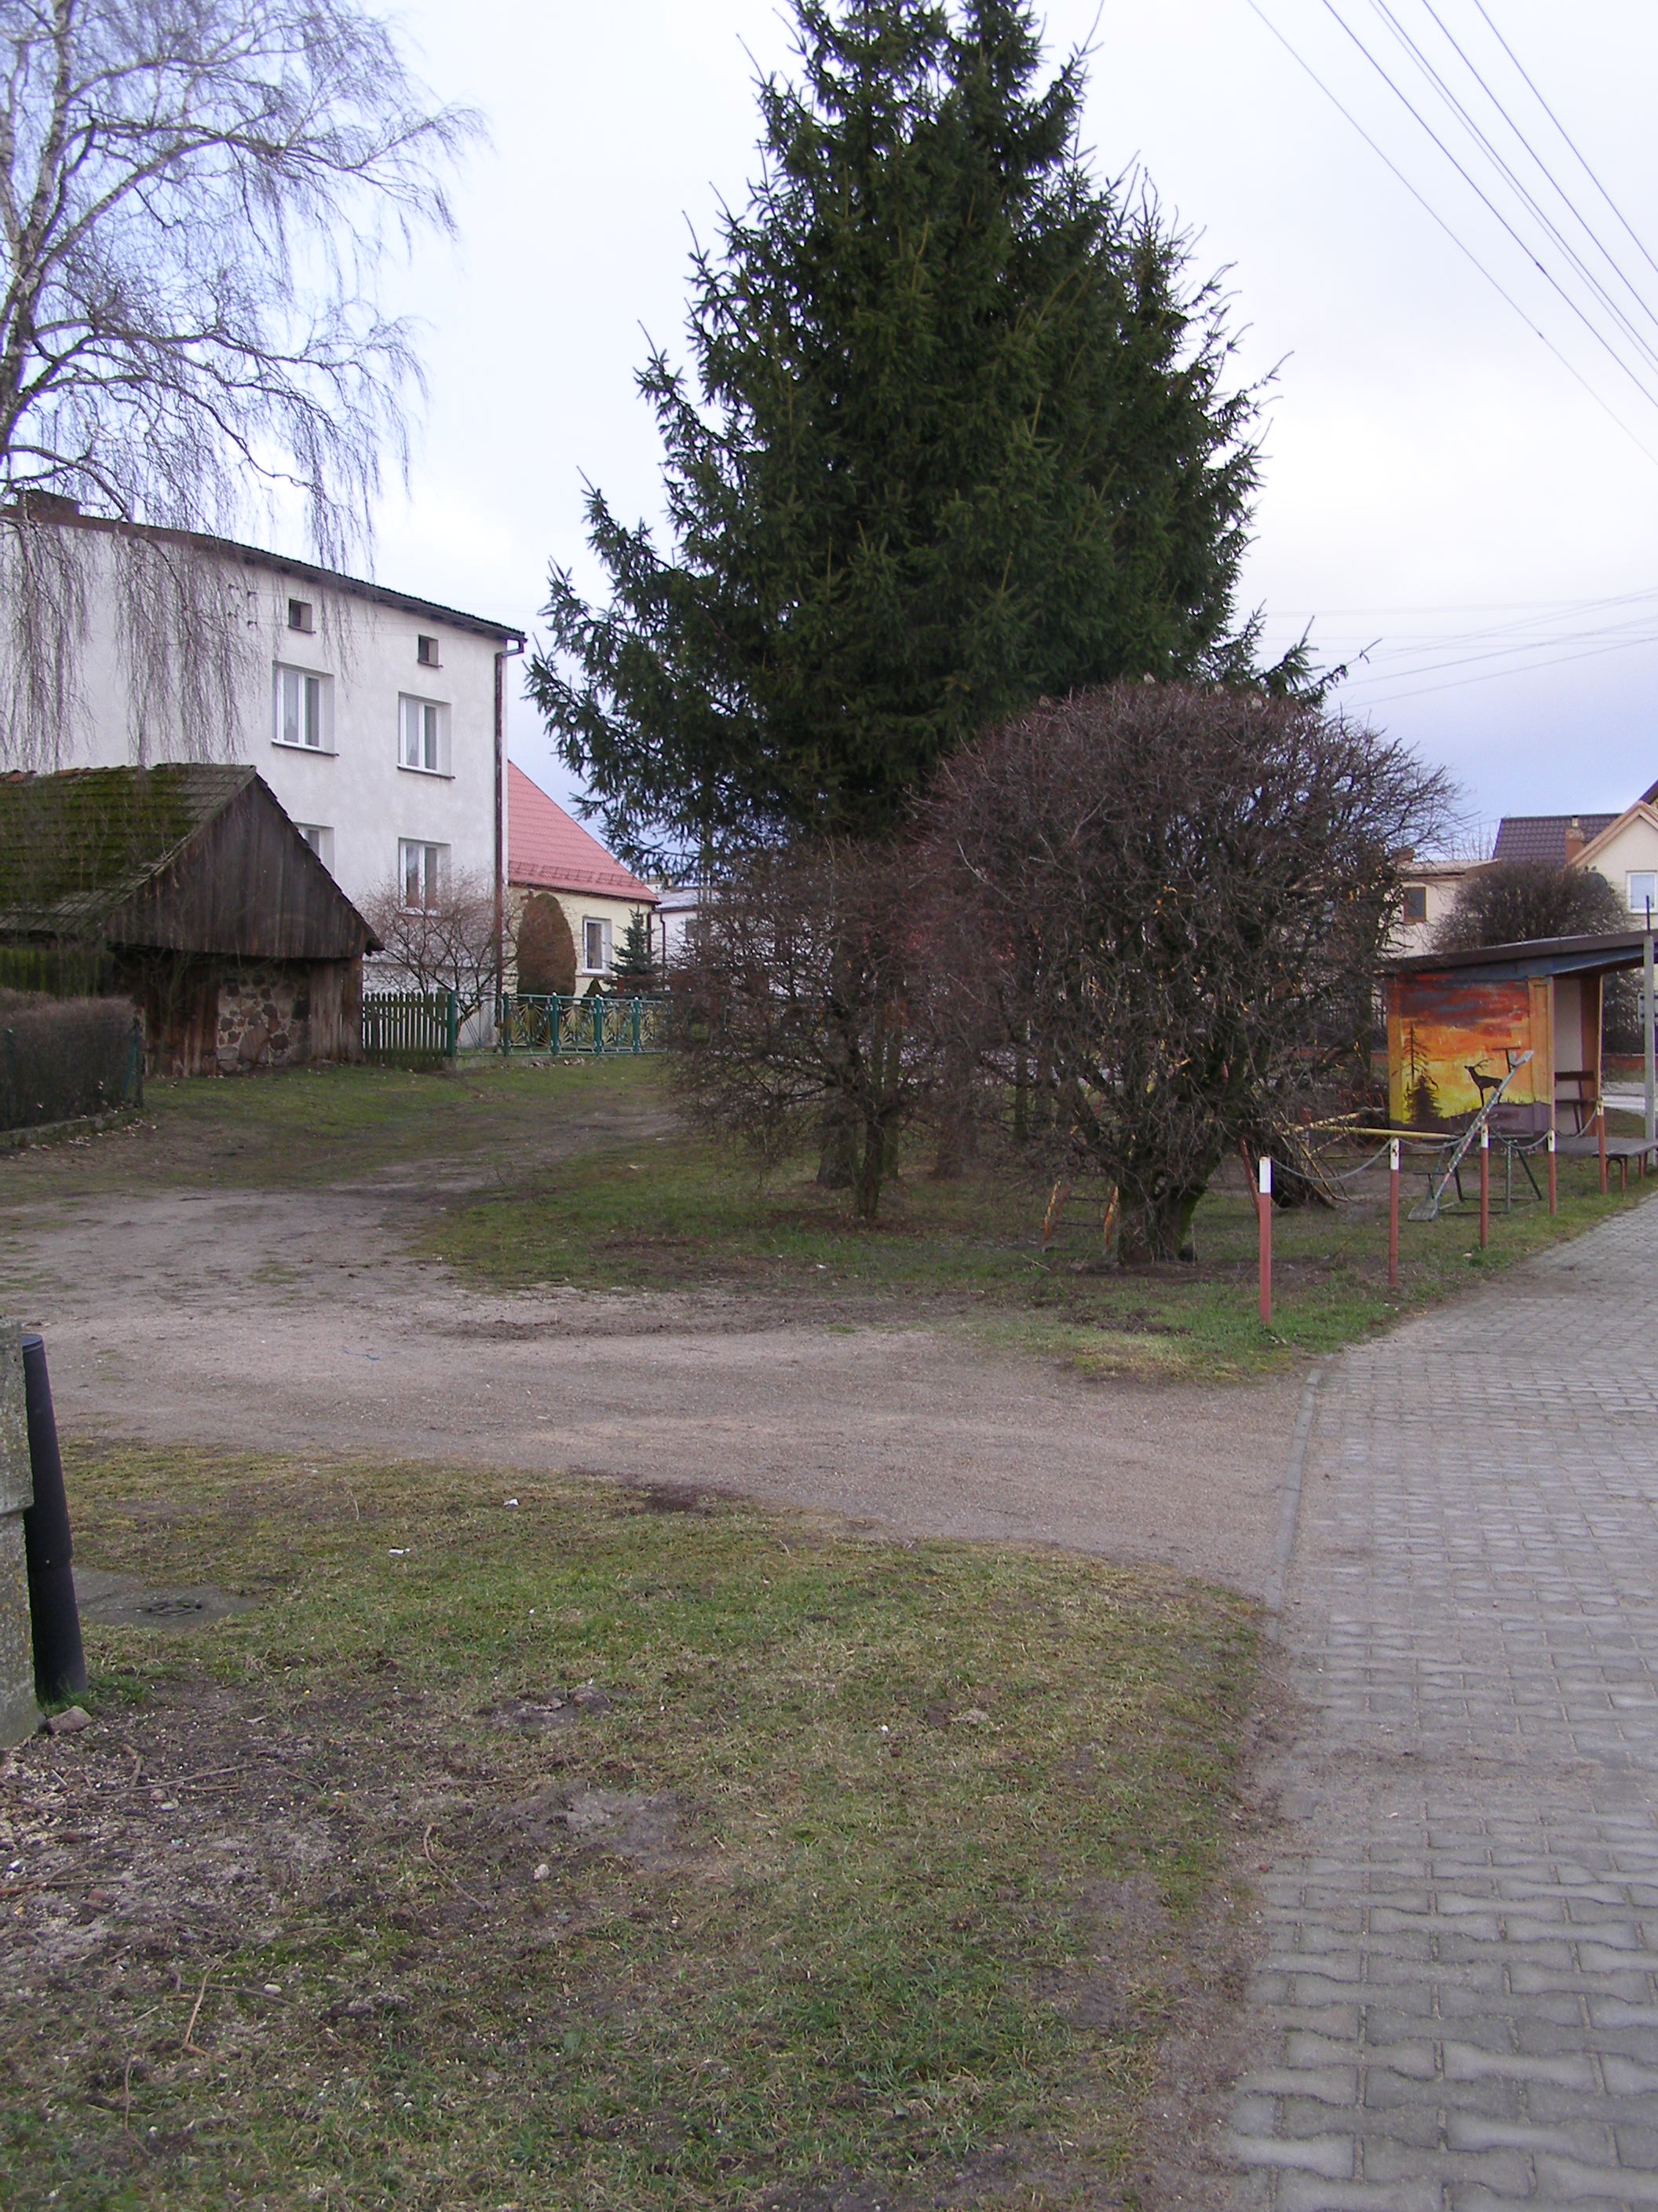
Rys.3. Widok na wieś (centrum wsi)
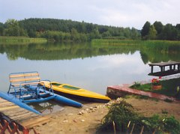
Rys. 4 Widok na jezioro w Jeleniu

4. Rys historyczny miejscowości
Pierwsza wzmianka o istnieniu wsi pochodzi z około 1410 roku, z której to wynika, że Jeleń należał do wójtostwa lidzbarskiego wchodzącego w skład państwa krzyżackiego. W 1414 roku wieś figuruje pod nazwą Gelen. W okresie międzywojennym przy wsi nad Jeziorem Jeleńskim istniał folwark, którego właścicielem był Kozian. Folwark ten powstał już w średniowieczu ( prawdopodobnie w 1442 roku ). Obecnie po zabudowaniach pozostały jedynie ślady fundamentów, resztki kamiennego ogrodzenia i szczątkowo zachowany układ parku. Na jesieni 1946 roku w Jeleniu miała miejsce jedna z większych na tym terenie potyczek między siłami Urzędu Bezpieczeństwa a oddziałami ruchu oporu Armii Krajowej. Do walk doszło podczas festynu strażackiego odbywającego się w miejscowej świetlicy. W ich efekcie kilka osób zginęło, a kilka zostało rannych. W celu upamiętnienia tego wydarzenia ufundowano tablicę pamiątkową na murze świetlicy. We wsi zachowały się liczne obiekty tradycyjnego budownictwa wiejskiego. Między innymi można tu znaleźć kilkanaście drewnianych domów zbudowanych na początku XX wieku. Wśród nich niektóre mają ściany o konstrukcji zrębowej, w innych zaś zachowała się oryginalna stolarka drzwi i okien. Jest również kilkanaście budynków mieszkalnych z czerwonej cegły w większości powstałych na przełomie XIX i XX wieku. Niektóre z nich ozdobione są fryzem na bocznych elewacjach lub gzymsem koronującym na ceglanych kroksztynach. Na uwagę zasługuje tu również kuźnia z końca XIX wieku wykonana z budulca kamiennego i drewnianego. Na skraju wsi stoi okazały budynek szkolny z czerwonej cegły z początku XX wieku z dachem naczółkowym i charakterystycznymi ceglanymi opaskami okiennymi. W Jeleniu działa prężnie Ochotnicza Staż Pożarna. Za początki działalności OSP Jeleń można przyjąć lata dwudzieste XX wieku. Wtedy to pojawia się sprzęt przeciwpożarowy. W czasie II wojny światowej Jeleń i sąsiednie wsie zostały wcielone do Rzeszy Niemieckiej. W związku z tym działalność organizacji i stowarzyszeń podlegała prawu niemieckiemu. Zakończenie wojny i odzyskanie niepodległości wyzwoliło wiele inicjatyw społecznych. Przejawiało się to między innymi w reaktywowaniu lub tworzeniu jednostek straży pożarnej, więc na przełomie 1945/46 roku tworzy się ponownie OSP. Jednostka była na tyle prężna , że latem 1946 roku strażacy budują remizę.
W roku 1959 rozpoczęto budowę nowej remizy, która funkcjonuje i służy mieszkańcom Jelenia i nie tylko do dziś dnia. Budynek składający się z 3 części ( świetlicy , garażu na sprzęt przeciwpożarowy, zaplecza kuchennego) zbudowano z żużla a dach pokryto eternitem. Nowy budynek stanął na miejscu starego. Budowa była możliwa dzięki zaangażowaniu druhów i mieszkańców wsi Jeleń. Zaangażowanie to przejawiło się w formie nieodpłatnych prac fizycznych i pomocy materialnej. Mieszkańcy wsi wspierali budowę gotówką i własnymi materiałami budowlanymi ( drewno , żwir , kamień ). Budynek ten jest do dyspozycji zarówno strażaków, którzy zajmują garaż do przechowywania samochodu strażackiego i sprzętu przeciwpożarowego a także mają nadzór nad budynkiem , członkiń działającego w Jeleniu Koła Gospodyń Wiejskich, które zajmują pomieszczenie dla swoich potrzeb a także wszystkich mieszkańców wsi, którym udostępnia się świetlicę dla celów kulturalnych, rozrywkowych , charytatywnych i religijnych. Zadanie OSP w Jeleniu nie kończy się na działalności przeciwpożarowej. Jednostka odgrywa ogromną rolę w lokalnej społeczności a jej najbardziej aktywni członkowie zyskują sympatię mieszkańców wsi. W świetlicy wiejskiej w latach 1987 – 1988 dzięki porozumieniu między Zarządem OSP Jeleń i Zarządem Gminnej Spółdzielni „Samopomoc Chłopska ” funkcjonował „Klub Rolnika”. Pomieszczenie było przeznaczone dla mieszkańców wsi i było wykorzystywane na spotkania, konkursy , zabawy czy imprezy. Każdy chętny mógł spędzić swój wolny czas na oglądaniu telewizji czy rozmowie z przyjaciółmi. Po zamknięciu „Klubu Rolnika ”pomieszczenie zaadaptowano na bardzo potrzebne sanitariaty. W ostatnich latach corocznie organizowane są zarówno przez Radę Sołecką i Sołtysa wsi Jeleń a także przez Zarząd OSP Jeleń bale sylwestrowe. Ta tradycja rozpoczęta od 1989 roku trwa do dziś. Bal ten jest dokładnie wcześniej przemyślany i przygotowywany począwszy od oryginalnej dekoracji sali , która corocznie jest inna po szczegółowy program i miłą atmosferę. Całe życie kulturalne wsi odbywa się w świetlicy wiejskiej.

5. Klimat
Klimat wsi Jeleń jest zbliżony do całej gminy Lidzbark i charakteryzuje się znaczną rozmaitością. Przez [Andrzejewski H. i inni 1993] około 30 dni w ciągu roku napływa powietrze polarno - kontynentalne dające latem pogodę słoneczną i wysokie temperatury powierza, zimą zaś silne mrozy. Przez 16 dni w ciągu roku pogodę kształtuje powietrze arktyczne i powoduje silny spadek temperatury. Powietrze zwrotnikowe wywołuje latem przez 10 dni pogodę parną i duszną z burzami, co daje zimą pogodę mglistą.
Na obszarze gminy przeważają wiatry z kierunku zachodniego. Wiatry [Andrzejewski H. i inni 1993] z kierunku SW stanowią 18,8%, z kierunku W 15,5%, a z kierunku NW 7,7% wszystkich wiatrów w ciągu roku. Najrzadziej występują wiatry północne z kierunku NE tylko 5% a z kierunku N 5,8% .Wiatry od strony wschodniej występują z mniejszą częstotliwością.
Średnie prędkości wiatrów z poszczególnych kierunków wahają się od 4 m/s z kierunku SW do 3,1 m/s od strony północnej. Największe średnie prędkości wiatrów występują w listopadzie 8,5 m/s; najmniejsze w lipcu 2,4 m/s . Średnia prędkość roczna wynosi 3,1 m/s . Cisze wiatru występują średnio w roku 14,8%.
Wiatry bardzo silne i porywiste powyżej 15 m/s w listopadzie średnio 0,3 dnia. Ponadto zimą w styczniu i grudniu średnio od 0,2 do 0,1 dnia. Średnia roczna temperatura powietrza [Andrzejewski H. i inni 1993] wynosi 6,9°C. Najzimniejszym miesiącem jest styczeń, w którym średnia temperatura wynosi - 4°C. Natomiast najcieplejszym miesiącem jest lipiec, w którym temperatura wynosi 17,4°C. Średnia liczba dni bardzo mroźnych (t < - 10°C) w ciągu roku wynosi 26 dni w tym najwięcej dni tego typu przypada na luty 9,5 dnia i styczeń 8,5 dnia. Średnia liczba dni gorących (t > 25°C) wynosi maksymalnie 33,7 dnia. Najdłuższą porą roku jest zima, która rozpoczyna się średnio od 4 grudnia i kończy się 17 marca, co daje w sumie 104 dni. Pozostałe pory roku przebiegają w następujących terminach; przedwiośnie od 18 marca do 7 kwietnia, wiosna od 8 kwietnia do 4 czerwca, lato od 5 czerwca do 27 sierpnia, jesień od 28 sierpnia do 3 grudnia.
Średnia roczna suma opadów na terenie wsi Jeleń wynosi około 577 mm. Pokrywa śnieżna pojawia się tu najczęściej od 1 do 5 grudnia, a zanika około 22 marca. Średnia roczna liczba dni z pokrywą śnieżną wynosi 65 dni, a jej grubość waha się średnio od 10 cm w grudniu, 14 cm w styczniu i lutym do 13 cm w marcu.

6. Ludność wsi
Liczbę mieszkańców wsi Jeleń od roku 2006 do 2010, zawiera tabela I.
Tabela I
Liczba mieszkańców wsi Jeleń od roku 2006 do 2010
Rok | Liczba mieszkańców
2006 | 472
2007 | 462
2008 | 468
2009 | 471
2010 | 467
Źródło: Dane Urzędu Miasta i Gminy.

Negatywne trendy demograficzne dotknęły wieś Jeleń. Trendy te przejawiają się przez spadek liczby ludności i jak wynika z tabeli II. liczba ludności wsi Jeleń porównując rok 2006 i 2010 rok nieznacznie się zmniejszyła.
Dokonano porównania liczby mieszkańców wsi Jeleń z innymi wsiami Gminy Lidzbark, zawiera to tabela II.
Tabela II
Liczba mieszkańców sąsiednich wsi na rok 2010
Wieś | Wąpiersk | Tarczyny | Koty
Liczba mieszkańców | 491 | 96 | 52
Źródło: Dane Urzędu Miasta i Gminy.
Jak wynika z powyższej tabeli Jeleń należy do wsi o dużej liczbie mieszkańców.

7. Oświata
Na terenie wsi Jeleń nie ma żadnej instytucji oświaty. Dzieci dowożone są busami do oddalonej o 1 km Szkoły Podstawowej w Wąpiersku. Młodzież gimnazjalna dojeżdża do Gimnazjum w Lidzbarku.

8. Świetlica wiejska
Na terenie wsi Jeleń znajduje się świetlica wiejska pod opieką sołtysa wsi. Stanowi ona ośrodek krzewiący kulturę regionalną. Obecnie odbywają się tam uroczystości okolicznościowe związane z życiem wsi oraz zebrania mieszkańców wsi.
W byłym budynku szkolnym ma siedzibę Dyrekcja Welskiego Parku Krajobrazowego.
Na terenie wsi Jeleń znajdują się dwa ośrodki , które pełnią funkcję centrów kulturalnych a zarazem zwiększają aktywność w działaniach na rzecz wsi. Są to Welski Park Krajobrazowy i Ochotnicza Straż Pożarna. Instytucje te kładą duży nacisk na integrację mieszkańców, organizują czas wolny nie tylko młodzieży i dzieciom ale także osobom dorosłym. Starają się pobudzić aktywność mieszkańców i spowodować większe zainteresowanie sprawami rozwoju wsi.

9. Służba zdrowia
Na terenie wsi Jeleń nie ma ośrodka zdrowia, mieszkańcy korzystają z Niepublicznych Zakładów Opieki Zdrowotnej w Lidzbarku. Natomiast opiekę specjalistyczną zapewnia SPZOZ w Działdowie.

10. Bezpieczeństwo publiczne
Teren wsi Jeleń w zakresie bezpieczeństwa publicznego terytorialnie podlega Komendzie Powiatowej w Działdowie – Posterunek Policji w Lidzbarku oraz Straży Miejskiej w Lidzbarku.

11. Zaopatrzenie w wodę
Na terenie wsi Jeleń funkcjonuje Stacja Uzdatniania Wody, która zaopatruje w wodę mieszkańców wsi Jeleń, Wąpiersk , Kiełpiny , Tarczyny i Ciechanówko. 98 % mieszkańców wsi jest podłączonych do sieci wodociągowej.

12. Kanalizacja i oczyszczanie ścieków
Wieś Jeleń nie posiada sieci kanalizacyjnej. Ścieki są odprowadzane do indywidualnych szamb. Planuje się przyłączenie wsi do sieci kanalizacyjnej, której końcowy odcinek znajduje się 4 km od wsi w miejscowości Lidzbark.

13. Utylizacja odpadów stałych
Na terenie wsi znajdują się 2 kontenery z których nieczystości stałe są wywożone przez Przedsiębiorstwo Gospodarki Komunalnej Sp. z o. o w Lidzbarku na wysypisko we wsi Ciechanówko, gmina Lidzbark. Z pojemników mogą korzystać mieszkańcy wsi bezpłatnie. Oprócz tego wieś objęta jest selektywną zbiórką odpadów, którą obsługuje Ekologiczny Związek Gmin „Działdowszczyzna ”

14. Energetyka
Wszystkie gospodarstwa domowe są wyposażone w instalacje elektryczną. Wieś obsługiwana jest w zakresie dostawy energii elektrycznej przez ENERGA – OPERATOR S.A. Oddział w Płocku.

15. Komunikacja
Przez teren wsi Jeleń przebiega droga powiatowa 1280N relacji Lidzbark - Koszelewy. Pozostałe to drogi gminne gruntowe o nawierzchni utwardzonej.

16. Przemysł i działalność gospodarcza
Na terenie wsi Jeleń funkcjonuje 14 firm.
Można je podzielić na:
- Handlowe, usługowe, ubezpieczeniowe.

Mimo aktywności władz lokalnych jak i przedsiębiorców w gminie Lidzbark nie uniknięto problemu bezrobocia, które 31.12.2010r. wynosiło 20,3 % (dane według Powiatowego Urzędu Pracy w Działdowie). Tak wysoki wskaźnik bezrobocia spowodowany jest w głównej mierze upadkiem firm państwowych oraz państwowych gospodarstw rolnych, które dominowały na terenie gminy.

17. Rolnictwo i gleby
Na terenie wsi Jeleń są 74 gospodarstwa powyżej 1 hektara.
Wykaz gospodarstw ze względu na powierzchnię i liczbę zawiera tabela III.

Tabela III
Charakterystyka gospodarstw rolnych na terenie wsi Jeleń
Grupy obszarowe  użytków rolnych | Liczba gospodarstw  [szt.] | Powierzchnia gruntów  [ha]
1÷ 2 | 20 | 28,41
2 ÷ 5 | 19 | 59,31
5 ÷ 7 | 4 | 21,69
7 ÷ 10 | 4 | 35,24
10 ÷ 15 | 6 | 74,28
15 i więcej | 21 | 622,89
Razem | 74 | 841,82
Źródło: Dane Urzędu Miasta i Gminy Lidzbark.

Średnie gospodarstwo we wsi Jeleń ma powierzchnię 11,38 ha, a średnie w gminie równe jest 9,16 ha.
Podstawowymi materiałami, z których powstała większość gleb w gminie to utwory ostatniego zlodowacenia gliny zwałowe, piaski polodowcowe, a także osady czwartorzędowe torfy i aluwia rzeczne. Z tych utworów wykształciły się gleby: bielicowy, brunatne i bagienne. Najwięcej, bo aż 80% stanowią gleby bielicowe. Gleby są niskiej jakości, gdyż większość z nich należy do V i VI klasy bonitacyjnej.
Niskie klasy bonitacyjne gleb nie warunkują znaczących dochodów z rolnictwa.

18. Planowane kierunki rozwoju wsi
- Podnoszenie atrakcyjności infrastruktury społeczno – kulturowej wsi Jeleń, ma polegać na tworzeniu warunków stwarzających możliwość wykorzystania
potencjału ludzkiego jak i technicznego do krzewienia i zaspokojenia potrzeb społecznych i kulturalnych miejscowości, dostępie do bezpłatnych obiektów rekreacyjnych oraz na rozwoju agroturystyki.

2. Organizowanie imprez społeczno - kulturalnych, ma polegać na organizowaniu imprez
kulturalnych takich jak: uroczystości z okazji rocznic, Dnia Dziecka, Babci, Dziadka,
oraz udział w dożynkach i w Turnieju Wsi. Organizowanie zawodów sportowych. Ponadto
propagowanie czytania książek dzieciom przez wolontariuszy, osoby dobrze znane na
terenie gminy. Poza tym organizowanie imprez integracyjnych dla mieszkańców wsi.

3. Wspieranie inicjatyw indywidualnych mieszkańców gminy, szczególnie rolników
w działaniach na rzecz odnowy wsi. Wspieranie działalności agroturystycznej
w gospodarstwach wiejskich, poprzez pozyskanie środków unijnych i krajowych.
4. Poprawa infrastruktury w miejscowości Jeleń na lata 2011-2017;
Nazwa zadania | Cel | Przeznaczenie | Harmonogram realizacji | Kwota końcowa  / źródło jej pozyskania
Skanalizowanie wsi | Podniesienie standardu życia na wsi | Mieszkańcy wsi | 2012-2016 | 1.000.000 zł  PROW
Doprowadzenie nośników energetycznych do powstających budynków, wg potrzeb mieszkańców | Podniesienie standardu życia na wsi | Mieszkańcy wsi | 2010-2017
Wyznaczenie i budowa ścieżek rowerowych | Podniesienie standardu życia na wsi | Mieszkańcy wsi, turyści | 2012-2013 | 25.000 zł.  Gmina Lidzbark
Organizacja placu zabaw dla dzieci | Podniesienie standardu życia na wsi oraz podniesienie estetyki wsi | Mieszkańcy wsi | 2011 | 20.000 zł.  Gmina Lidzbark  Urząd Marszałkowski
Remont stacji uzdatniania wody | Podniesienie standardu życia na wsi | Mieszkańcy wsi | 2013 | 20.000 zł.  Gmina Lidzbark
Remont boiska sportowego | Podniesienie standardu życia na wsi | Mieszkańcy wsi | 2011-2012

19. Inwentaryzacja zasobów służącą ujęciu stanu rzeczywistego

A. Obszary badania stanu zasobów miejscowych – walory środowiska lokalnego

1. Środowisko przyrodnicze
a. wieś jest otoczona lasami.
b. na terenie wsi znajduje się jezioro

2. Walory turystyczne wsi
a. malownicze usytuowanie

3. Gospodarka – podmioty gospodarcze
a. przedsiębiorstwa handlowo-usługowe, produkcyjne;

4. Infrastruktura techniczna
a. energia elektryczna;
b. infrastruktura telekomunikacyjna;
c. wodociąg;
5. Organizacje społeczne, działacze lokalni
- liderzy lokalni: sołtys, rada sołecka, radny
- Ochotnicza Straż Pożarna w Jeleniu
6. Kultura i Sport
a. organizowanie imprez okolicznościowych tj: Dzień Dziecka, Dożynki, Dzień Babci, Dzień Dziadka, Jarmark, Turniej Wsi.
b. rozgrywki sportowe: tenis stołowy, piłka nożna, siatkówka.

B. Obszary badań stanu zasobów miejscowych – potrzeby środowiska lokalnego

1. Środowisko przyrodnicze
a. wygospodarowanie miejsca na terenie wsi na cele rekreacyjne
b. w zakresie ochrony środowiska wykorzystanie odnawialnych nośników
energii takich jak: słoma, drewno, kolektory słoneczne itp., głównie jako nośników energii cieplnej w budynkach mieszkalnych wsi

2. Walory turystyczne wsi
a. stworzenie możliwości do dalszego rozwoju gospodarstw agroturystycznych
b. wyznaczenie i budowa ścieżek rowerowych
c. budowa placu zabaw w centrum wsi
d. Welski Park Krajobrazowy

3. Gospodarka
- wprowadzenie ulg podatkowych dla nowo powstałych przedsiębiorstw na terenie wsi, uzbrojenie terenów przeznaczonych pod inwestycje

4. Infrastruktura techniczna
a. wyznaczenie i budowa ścieżek rowerowych
b. organizacja placu zabaw dla dzieci
c. remont stacji uzdatniania wody
d. skanalizowanie wsi
e doprowadzenie nośników energetycznych do nowo powstałych budynków.

5. Kultura i Sport
a. organizowanie imprez o znaczeniu gminnym i powiatowym
1.organizacja placu zabaw dla dzieci
2.remont boiska
- Opis i charakterystyka obszaru o szczególnym o szczególnym znaczeniu dla zaspokajania potrzeb kulturalno-społecznych mieszkańców.
Obszary o szczególnym znaczeniu dla zaspokajania potrzeb mieszkańców, sprzyjających nawiązywaniu kontaktów społecznych ze względu na ich położenie oraz cechy funkcjonalno-przestrzenne, w Jeleniu to w szczególności teren centrum wsi, siedziba Welskiego Parku Krajobrazowego, w którym znajduje się Muzeum Etnograficzne, Świetlica wiejska. Wszystkie te obiekty oraz obszary są zlokalizowane w zabudowie wiejskiej.. Lokalizacja nowego placu zabaw, zdecydowanie podniesie atrakcyjność obszaru dla mieszkańców, ludności okolicznych wsi jak i turystów. Zagospodarowanie i uporządkowanie tego terenu, będzie spełniać funkcje społeczno-kulturalno i rekreacyjne.

20. Analiza SWOT
1. Silne Strony
- wysoka liczba osób wykształconych;
- ekologiczne rolnictwo;
- większość rodzin wielopokoleniowych (przekazywanie tradycji rodzinnych);
- walory krajobrazowo – turystyczne oraz przyrodniczo – krajobrazowe ( lasy , woda, czyste powietrze )
- przyjacielska atmosfera
- infrastruktura techniczna;
- potencjał ludzki;
- potencjalne tereny pod inwestycje;
- aktywna i otwarta społeczność lokalna;

- Słabe Strony
- brak kanalizacji;
- wysokie bezrobocie strukturalne – ubożenie społeczeństwa;
- słabe gleby;
- brak ofert na zagospodarowanie wolnego czasu dla młodzieży; brak środków na zagospodarowania terenów przeznaczonych pod zieleń wiejską
- zły stan boiska sportowego
- niski stan zasobności gospodarstw domowych;
- brak nowoczesnego placu zabaw

- Szanse
  - sprzyjająca polityka regionalna w tym adresowana do rozwoju obszarów wiejskich;
  - zwiększanie się dostępności do kapitałów i środków pomocowych w tym pochodzących z UE;
  - promocja walorów sołectwa, rozwój agroturystyki;
  - tworzenie nowych miejsc pracy;
  - pozyskanie inwestorów i kapitału;
  - współpraca z Welskim Parkiem Krajobrazowym, Nadleśnictwem w Lidzbarku, Biurem ds./ Promocji, Turystyki i Koordynacji ( Informacja turystyczna ) Urzędu Miasta i Gminy w Lidzbarku, Spółdzielnią Mleczarską w Lidzbarku.

- Zagrożenia
- rosnąca przestępczość i patologie;
- migracja młodzieży do dużych miast;
- brak środków finansowych;
- brak terenów wiejskich pod działalność sportowo – rekreacyjną
- brak odpowiednich pomieszczeń do zorganizowania wolnego czasu ( sala gimnastyczna, kafejka internetowa)

21. Opis Planowanego Przedsięwzięcia
Tytuł projektu : ,, Rewitalizacja centrum wsi Jeleń wraz z wyposażeniem placu zabaw”
Celem niniejszego przedsięwzięcia jest Budowa placu zabaw w Jeleniu oraz zagospodarowanie centrum wsi. Realizacja tego projektu w widoczny sposób wpłynie na mobilizację lokalnej społeczności i pobudzi aktywność do podejmowania wspólnych przedsięwzięć na rzecz poprawy warunków i jakości życia w oraz zwiększy dostęp do bazy rekreacyjnej.
Zadanie przyczyni się do poprawy warunków, wpłynie pozytywnie na poprawę życia, poprzez zaspokajanie potrzeb społecznych i rekreacyjnych, na propagowanie zdrowego stylu życia mieszkańców wsi. Umożliwi także rozwój tożsamości społeczności wiejskiej i specyfiki obszarów wiejskich oraz wpłynie na wzrost atrakcyjności wsi i integracji społeczności lokalnej. Ma również ogromne znaczenie dla promowania obszarów wiejskich, co może w znacznym stopniu wpłynąć na rozwój agroturystyki.
Inwestycje z zakresu modernizacji i wyposażenia obiektów pełniących funkcje rekreacyjne, jakimi są place zabaw, to w głównej mierze większy dostęp dzieci do rekreacji i zabawy na świeżym powietrzu, ponieważ oprócz dużej atrakcyjności tego typu obiektów, będzie on udostępniany bezpłatnie, a nadzór nad nim będzie sprawować Rada sołecka. Dzięki nowoczesnemu obiektowi chętniej będzie z niego korzystać dzieci wraz z rodzicami, a także turyści. Korzystanie z obiektu nauczy ich odpowiedzialności oraz dbałości o porządek.
Zakres robót będzie obejmował następujące zadania:
- Uporządkowanie zieleni w miejscowości poprzez usunięcie kolidujących z realizowanym przedsięwzięciem drzew i krzewów; wyznaczenie lokalizacji poszczególnych elementów infrastruktury.
- Utwardzenie wyznaczonych wcześniej powierzchni poprzez ułożenie kostki brukowej i ubicie żwiru oraz posianie trawy.
- Zakup, dostawa i montaż elementów placu zabaw. Usytuowanie poszczególnych elementów infrastruktury, dokonanie nasadzeń drzew i krzewów celem podniesienia walorów estetycznych miejsca oraz odseparowania akustycznego od ciągu komunikacyjnego,
- Wykonanie ogrodzenia

- Szacunkowy Kosztorys Planowanego Przedsięwzięcia
Tytuł projektu:
,,Rewitalizacja centrum wsi Jeleń wraz z wyposażeniem placu zabaw” - 20.000,00 zł. brutto (wkład finansowy + prace społeczne).

- Harmonogram Planowanego Przedsięwzięcia - ,, Rewitalizacja centrum wsi Jeleń wraz z wyposażeniem placu zabaw”
Kwiecień 2011 r. – podpisanie umowy o dofinansowanie przedsięwzięcia,
Maj-czerwiec 2011r. – przeprowadzenie procedury wyłonienie wykonawcy w ramach ustawy o zamówieniach publicznych, realizacja przedsięwzięcia,
Czerwiec 2010 r. – oddanie do użytku
Lipiec – rozliczenie projektu

